-BOLETÍN DE PRENSA- Morelia, Michoacán, 17 de agosto de 2017.

Cine mexicano de los 60 y 70 parte de la programación del 15º FICM
En la decimoquinta edición del Festival Internacional de Cine de Morelia (FICM) se exhibirá un programa dedicado a la casa productora Cinematográfica Marte, creado en colaboración con la Cineteca Nacional.
Los siete títulos que integran la retrospectiva son representativos de un momento de renacimiento para el cine mexicano, marcado por eventos como la formación del grupo Nuevo Cine y la publicación de su revista homónima, la fundación del Centro Universitario de Estudios Cinematográficos (CUEC-UNAM) y la celebración del Primer Concurso de Cine Experimental.
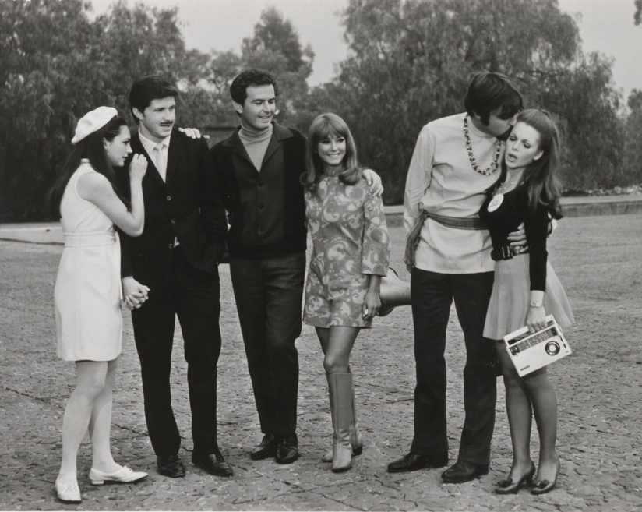
Patsy, mi amor (1969, dir. Manuel Michel)
DESCARGAR MÁS IMÁGENES
Escribe Alejandro Pelayo, director de la Cineteca Nacional, que el resultado más importante de este primer concurso fue que brindó visibilidad a una nueva generación de cineastas con una visión más moderna del mundo, y añade:
“La existencia de cineastas nóveles dispuestos y deseosos de debutar a nivel industrial y la urgente necesidad de una renovación de la temática y el lenguaje cinematográfico en el cine mexicano son los cimentos en los que se basó la fundación de una nueva compañía de producción, Cinematográfica Marte, comandada por dos muy jóvenes empresarios: Mauricio Walerstein y Fernando Pérez Gavilán”.
La primera producción de Cinematográfica Marte, Los caifanes (1967, dir. Juan Ibáñez), basada en una historia original de Carlos Fuentes y Juan Ibáñez, se convirtió en una película mítica, en palabras de Alejandro Pelayo: “en un referente cultural de los sesenta”.
Las siguientes películas de la compañía productora también se caracterizaron por buscar una renovación temática y formal del cine mexicano. Con la participación de figuras del círculo intelectual, como Carlos Monsiváis, Gabriel García Márquez y Elena Garro, y de actores como Julissa, Julio Alemán, Ernesto Gómez Cruz, Héctor Suárez, Ofelia Medina, Jorge Rivero y Alfonso Arau, entre muchos otros, las películas de Cinematográfica Marte marcaron toda una época y abrieron nuevas puertas para los realizadores mexicanos.
Los títulos de Cinematográfica Marte que se mostrarán en el 15º FICM son:
- Los caifanes (1967, dir. Juan Ibañez)
- Patsy, mi amor (1969, dir. Manuel Michel)
- Las puertas del paraíso (1970, dir. Salomón Laiter)
- Siempre hay una primera vez (1969, dirs. Guillermo Murray, Mauricio Walerstein)
- Trampas de amor (1969, dirs. Tito Novaro, Manuel Michel, Jorge Fons)
- Paraíso (1970, dir. Luis Alcoriza)
- Para servir a usted (1971, dir. José Estrada)

###
Contacto de prensa:
Margarita Fink
margarita.fink@moreliafilmfest.com Cel. 04455-5405-9998

Para más información:
www.moreliafilmfest.com
Facebook: moreliafilmfest
Twitter: @FICM
Instagram: FICM
#15FICM

